TESI – Gli ultrasuoni come supporto tecnico-valutativo dell’assistenza infermieristica
Posted by Emergency Live
Date: novembre 24, 2015
in: News, Salute e sicurezza
Leave a comment
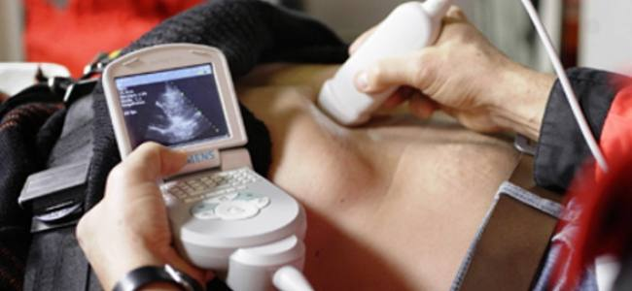

Pubblichiamo con grande piacere la tesi di Patrick Montanari, infermiere generalista laureatosi poche settimane fa in scienze infermieristiche presso l’Università di Torino. La tesi è stata seguita dal prof. Ruggero Cresta, Infermiere Specialista Clinico in Area Critica, Dipartimento Emergenza Rianimazione Anestesia, Az. USL della Valle d’Aosta e docente di Infermieristica nella Criticità Vitale, Corso di Laurea in Infermieristica, Università di Torino, sede di Aosta.
INTRODUZIONE: In campo sanitario l’ecografia viene usualmente distinta in “diagnostica” ed “interventistica” (od operativa), delle due applicazioni attualmente la seconda è quella più sviluppata in ambito infermieristico, già da tempo per esempio l’ausilio ecografico viene utilizzato dagli infermieri per l’inserimento di cateteri PICC. Le potenzialità dell’ambito operativo però sono molto più vaste.
OBIETTIVO: L’obiettivo di questo lavoro è di effettuare una revisione della letteratura per evidenziare l’impatto che l’ecografia infermieristica può avere per l’assistenza in termini di sicurezza, soddisfazione del paziente, costi e validità delle procedure.
MATERIALI E METODI: Una revisione della letteratura è stata effettuata tra Gennaio 2014 e Gennaio 2015 attraverso le principali banche dati e motori di ricerca specializzati (PubMed, Cinhal, OvidSP, Google Scholar). Sono stati selezionati 19 studi poi suddivisi in 4 gruppi corrispondenti ad altrettante applicazioni operative: Focus Assessment with Sonography in Trauma (FAST), Accessi Venosi Periferici Ecoguidati, Ecografia Vescicale, Ecografia Polmonare.
RISULTATI: Nei vari studi analizzati risulta un generale consenso all’uso dell’ecografia infermieristica. Nello specifico è stata evidenziata una riduzione dei tentativi di venipuntura con tecnica ecoguidata rispetto alla tecnica “blind” con tassi di successo che oscillano tra 86,4% e 91%, una riduzione del numero di CVC necessari e indirettamente quindi l’ipotetica riduzione delle complicanze CVC correlate, una riduzione delle procedure che utilizzano radiazioni ionizzanti (RX, TC), una specificità (97,87% vs 65%) e una sensibilità (97,67% vs 67%) superiori dell’ecografia polmonare rispetto all’utilizzo del RX torace nello studio della dispnea, una riduzione dei cateterismi vescicali estemporanei con conseguente riduzione delle complicanze ad essi correlate. La FAST effettuata da infermieri è risultata avere un tasso di precisione in linea con gli studi condotti da personale medico. Considerando i costi è stato evidenziato come l’utilizzo degli ultrasuoni possa generare risparmi legati alla riduzione dell’uso di radiografie, alla riduzione dell’uso di materiale sterile, alla riduzione delle infezioni catetere correlate e ad una conseguente riduzione dei tempi di ricovero ospedaliero. Osservando l’aspetto formativo è emerso che i tempi di training iniziale per le tecniche prese in esame variano tra 30 minuti e 16 ore.
CONCLUSIONI: L’ecografia applicata al nursing risulta apportare numerosi benefici come la riduzione di complicanze, l’ottimizzazione dei tempi procedurali e assistenziali, la riduzione dei costi e l’aumento di soddisfazione della persona assistita. L’evidente impatto positivo che l’utilizzo degli ultrasuoni ha nell’assistenza infermieristica, considerato anche il breve tempo formativo e il limitato costo, evidenzia come le metodiche analizzate meritino di divenire parte integrante della pratica infermieristica nonchè della ricerca scientifica e dei percorsi formativi.

http://www.emergency-live.com/it/news/tesi-gli-ultrasuoni-come-supporto-tecnico-valutativo-dellassistenza-infermieristica/

